高雄市苓雅區中正國民小學99學年度第一學期
（二）年級（生活課程）學習領域課程計畫
教材來源 |  | 南一 |  | 教學節數 | 每週（6＋1）節 學期共（120＋20）節
設 計 者 |  | 二年級教學團隊 |  | 教學者 | 二年級教學團隊
學期  學習目標 |  |  | - 了解乘車與步行時，應注意的交通規則與安全事項。  - 美勞活動：  ․製作「祈福飾品」表達希望家人注意「行的安全」的心意。  - 音樂活動：  ․聆聽並演唱歌曲〈家〉  ․認識四分休止符  ․木魚節奏練習  - 認識住家房子的外形與生活的關係。  - 音樂活動：  ˙聽唱〈三隻小豬〉  ˙肢體律動與角色扮演  - 認識並尊重和自己不一樣的家庭結構與成員。  - 音樂活動：  ˙聽唱〈我願做個好小孩〉  ˙嘗試編寫片段歌詞並演唱歌曲  ˙配合歌詞，展現肢體動作，表現四拍子的律動。  - 發表自己與家人相處的情形，學習體貼家人。  - 珍愛玩具，體會長輩疼愛自己的心。  - 製作磁鐵玩具，體驗自己手動作玩具的樂趣。  - 會和同學分享「親戚聚會」的舊經驗，並知道自己親戚的居住地和稱謂。  - 音樂活動：  ˙聽唱〈當我們同在一起〉  ˙演奏木魚、響板  ˙複習四分音符、八分音符  - 能說出家人招待客人的舊經驗，進而接待來訪的客人。  - 音樂活動：  ˙聽唱〈歡迎歌〉、〈我們都是一家人〉  ˙學習手搖鈴的演奏方法  - 從戶外活動發現視覺美的經驗，進而發現生活周遭美的事物。
融入重大議題之能力指標 |  |  | 【家政教育】  1-1-3認識食品衛生與安全的重要性。  1-1-4願意與他人分享自己所喜歡的食物。  2-1-2 願意與他人分享自己所喜歡的衣飾用品。  3-1-1察覺生活中的有用資源與其對生活的影響。  3-1-2了解自己所擁有的物品並願意與他人分享。  3-1-3察覺自己食衣住行育樂的生活禮儀與習慣。  3-1-5察覺周遭美化生活的物品  3-1-6認識食衣住行育樂日常生活的工具與用品。  4-1-2察覺自己與家人的溝通方式。  4-1-3認識家庭的組成份子與稱謂。  【性別平等教育】  1-1-1認識性別角色發展與性別角色刻板印象。  2-1-3適當表達自己的意見和感受，不受性別的限制。  2-1-5願意了解不同性別者的各種意見。  2-1-6 瞭解家庭的特質與每個人的義務與責任。  【生涯發展教育】  3-1-1覺察自我應負的責任。  3-1-2發展尊敬他人工作的意識。  【環境教育】  1-1-1能運用五官觀察來探究環境中的事物  1-1-2藉由身體感官接觸自然環境中的動、植物和景觀，啟發、欣賞自然之美，並能以畫圖勞作和說故事的方式表達對動、植物和景觀的感受與敏感。  2-1-1認識生活周遭的自然環境與基本的生態原則。  3-1-1經由接觸而喜愛生物，不隨意傷害生物和支持生物生長的環境條件。  4-1-1能以清楚的言語與文字，適切描述自己的自然體驗與感覺。  【人權教育】  1-1-2了解、遵守團體的規則，並實踐民主法治的精神  1-1-4說出自己對一個美好世界的想法  2-1-1了解遊戲權對兒童需求的重要。
起訖週次 | 能力指標 |  |  |  |  | 單元名稱 | 節數 | 評量方式 | 備註
一  0830  -0904 | 4-1-2 運用視覺、聽覺、動覺的藝術創作形式，表達自己的感受和想法。  6-1-1 透過藝術創作，感覺自己與別人、自己與自然及環境間的相互關連。  8-1-6 認識與使用日常生活家用產品。(含傳播設備、交通工具、安全設備) |  |  |  |  | 第一單元、我的家  活動1、安全回家去（6）  國語補救教學（1） | 7 | 鑑賞  口試  實作 | 【家政教育】  3-1-3
二  0905  -0911 | 1-1-1 辨識地點、位置、方向，並能運用模型代表實物。  1-1-2 描述住家與學校附近的環境。  7-1-6 將對情境的多樣觀察，組合完成一個有意義的事件(如風太大了葉子掉滿地，木板吹倒了……)。  7-1-7 察覺事出有因，且能感覺到它有因果關係。 |  |  |  |  | 第一單元、我的家  活動2、我家在這裡（6）  國語補救教學（1） | 7 | 實作  表演 | 【家政教育】  3-1-6
三  0912  -0918 | 7-1-1 運用五官觀察物體的特徵(如顏色、敲擊聲、氣味、輕重……)。  7-1-3 依特徵或屬性，將事物歸類(如大小、明暗……)  7-1-4 比較圖樣或實物，辨識相異處，說出共同處(如兩棵樹雖大小不同，但同屬一種)。 |  |  |  |  | 第一單元、我的家  活動3、你家我家大不同（6）  國語補救教學（1） | 7 | 鑑賞  口試  實作 | 【環境教育】  1-1-1
四  0919  -0925 | 2-1-3 舉例說明自己的發展與成長會受到家庭與學校的影響。  2-1-4 了解自己在群體中可以同時扮演多種角色。 |  |  |  |  | 第二單元、我和家人  活動1、親愛的家人（4）  國語補救教學（1） | 5 | 鑑賞  表演  學生自評 | 【性別平等教育】  2-1-6  【生涯發展教育】  3-1-1
五  0926  -1002 | 2-1-3 舉例說明自己的發展與成長會受到家庭與學校的影響。  2-1-4 了解自己在群體中可以同時扮演多種角色。  5-1-2 體驗各種色彩、圖像、聲音、旋律、姿態、表情動作的美感，並表達出自己的感受。  6-1-1 透過藝術創作，感覺自己與別人、自己與自然及環境間的相互關連。 |  |  |  |  | 第二單元、我和家人  活動2、我的家庭生活（5）  國語補救教學（1） | 6 | 鑑賞  口試  實作 | 【性別平等教育】  2-1-6  【生涯發展教育】  3-1-1
六  1003  -1009 | 2-1-1 覺察自己可以決定自我的發展。  4-1-1嘗試各種媒體，喚起豐富的想像力，以從事視覺、聽覺、動覺的藝術活動，感受創作的喜樂與滿足。  4-1-4正確、安全、有效的使用工具或道具，從事藝術創作及展演活動。  6-1-2養成觀賞藝術活動或展演時應有的秩序與態度。  7-1-10 嘗試由別人對事物特徵的描述，知曉事物。  7-1-11 養成注意周邊訊息做適切反應的習慣。 |  |  |  |  | 第二單元、我和家人  活動3、和家人有約（6）  國語補救教學（1） | 7 | 實作  表演  學生自評 | 【家政教育】  4-1-2
七  1010  -1016 | 9-1-2 相信每個人只要能仔細觀察，常可有新奇的發現。  9-1-3 察覺自己對很多事物也有自己的想法，它們有時也很管用。 |  |  |  |  | 第三單元、我的玩具天地  活動1、我的寶貝玩具（5）  國語補救教學（1） | 6 | 鑑賞  表演  學生自評 | 【家政教育】  3-1-2
八  1017  -1023 | 4-1-4正確、安全、有效的使用工具或道具，從事藝術創作及展演活動。  5-1-2體驗各種色彩、圖像、聲音、旋律、姿態、表情動作的美感，並表達出自己的感受。 |  |  |  |  | 第三單元、我的玩具天地  活動1、我的寶貝玩具（6）  國語補救教學（1） | 7 | 鑑賞  口試  實作 | 【家政教育】  3-1-2
九  1024  -1030 | 7-1-3依特徵或屬性，將事物歸類（如大小、明暗……）。  8-1-5 製作各種不同的玩具，體會「力」有多種，力可使物體動起來，或使物體振動發出聲音。  9-1-1能依自己所觀察到的現象說出來。  9-1-3 察覺自己對很多事物也有自己的想法，它們有時也很管用。  9-1-4養成動手做的習慣，覺察自己也可以處裡很多事。  9-1-7 喜歡探討，感受發現的樂趣。  9-1-10喜歡將自己的構想，動手實作出來，以成品來表現。 |  |  |  |  | 第三單元、我的玩具天地  活動2、玩具新發現（5）  國語補救教學（1）  融入一人一樂器 | 6 | 口試  實作 | 【人權教育】  2-1-1
十  1031  -1106 | 4-1-4正確、安全、有效的使用工具或道具，從事藝術創作及展演活動。  5-1-2 體驗各種色彩、圖像、聲音、旋律、姿態、表情動作的美感，並表達出自己的感受。 |  |  |  |  | 第三單元、我的玩具天地  活動3、我會珍惜玩具（5）  國語補救教學（1） | 6 | 鑑賞  口試  實作 | 【人權教育】  2-1-1
十一  1107  -1113 | 1-1-4 描述家庭定居與遷徙的經過。  2-1-4 了解自己在群體中可以同時扮演多種角色。  3-1-2 舉例說明各種關係網路(如交通網、資訊網、人際網、經濟網等)如何把全球各地的人聯結起來。  4-1-4 正確、安全、有效的使用工具或道具，從事藝術創作及展演活動。  6-1-1 透過藝術創作，感覺自己與別人、自己與自然及環境間的相互關連。 |  |  |  |  | 第四單元、歡樂的聚會  活動1、我的親戚（6）  國語補救教學（1） | 7 | 鑑賞  口試  實作 | 【家政教育】  4-1-3
十二  1114  -1120 | 7-1-1 運用五官觀察物體的特徵(如顏色、敲擊聲、氣味、輕重……)  7-1-2察覺物體有些屬性會因某變因而發生變化(如溫度升高時冰會融化)。  7-1-3 依特徵或屬性，將事物歸類(如大小、明暗……) |  |  |  |  | 第四單元、歡樂的聚會  活動2、客人快來了（6）  國語補救教學（1）  融入多元文化 | 7 | 鑑賞  口試  實作 | 【家政教育】  1-1-4
十三  1121  -1127 | 2-1-4 了解自己在群體中可以同時扮演多種角色。  7-1-9 學習運用適合的語彙，來表達所觀察到的事物(例如水的冷熱能用燙燙的、熱熱的、溫溫的、涼涼的、冰冰的來形容)。  8-1-2 察覺到每種狀態的變化常是由一些原因所促成的，並練習如何去操作和進行探討活動。  9-1-7 喜歡探討，感受發現的樂趣。 |  |  |  |  | 第四單元、歡樂的聚會  活動2、客人快來了（5）  國語補救教學（1）  融入多元文化 | 6 | 口試  實作 | 【家政教育】  1-1-4
十四  1128  -1204 | 2-1-1 覺察自己可以決定自我的發展。  2-1-4 了解自己在群體中可以同時扮演多種角色。  5-1-2 體驗各種色彩、圖像、聲音、旋律、姿態、表情動作的美感，並表達出自己的感受。  9-1-6 學習如何分配工作，如何與人合作完成一件事。  9-1-8 學習安排工作，有條理的做事。 |  |  |  |  | 第四單元、歡樂的聚會  活動3、小主人與小客人（6）  國語補救教學（1） | 7 | 鑑賞  口試  實作 | 【家政教育】  3-1-3
十五  1205  -1211 | 7-1-10 嘗試由別人對事物特徵的描述，知曉事物。  9-1-1 能依自己所觀察到的現象說出來。 |  |  |  |  | 第五單元、生活多美好  活動1、走到戶外去（6）  國語補救教學（1） | 7 | 鑑賞  口試  實作 | 【環境教育】  1-1-1  4-1-1
十六  1212  -1218 | 5-1-1 接觸各種自然物、人造物與藝術作品，建立初步的審美經驗。  5-1-2 體驗各種色彩、圖像、聲音、旋律、姿態、表情動作的美感，並表達出自己的感受。  7-1-9 學習運用合適的語彙，來表達所觀察到的事物(例如水的冷熱能用燙燙的、熱熱的、溫溫的、涼涼的、冰冰的來形容)。  8-1-1 運用五官觀察自然現象，察覺各種自然現象的狀態與狀態變化，用適當的語彙來描述所見所聞。運用現成的表格、圖表來表達觀察的資料。 |  |  |  |  | 第五單元、生活多美好  活動2、發現美的事物（6）  國語補救教學（1）  融入海洋教育 | 7 | 實作  表演  學生自評 | 【環境教育】  1-1-1  1-1-2
十七  1219  -1225 | 4-1-2 運用視覺、聽覺、動覺的藝術創作形式，表達自己的感受和想法。  4-1-3 使用媒體與藝術形式的結合，進行藝術創作活動。  7-1-3 依特徵或屬性，將事物歸類(如大小、明暗……)。 |  |  |  |  | 第五單元、生活多美好  活動3、生活中的聲音（7）  國語補救教學（1） | 8 | 鑑賞  口試  實作 | 【環境教育】  4-1-1
十八  1226  -0101 | 8-1-2 察覺到每種狀態的變化常是由一些原因所促成的，並練習如何去操作和進行探討活動。  8-1-5 製作各種不同的玩具，體會「力」有多種，力可使物體動起來，或使物體振動發出聲音。  9-1-1 能依自己所觀察到的現象說出來。 |  |  |  |  | 第五單元、生活多美好  活動3、生活中的聲音（5）  國語補救教學（1） | 6 | 口試  實作 | 【環境教育】  1-1-1
十九  0101  -0108 | 4-1-2 運用視覺、聽覺、動覺的藝術創作形式，表達自己的感受和想法。  4-1-3 使用媒體與藝術形式的結合，進行藝術創作活動。  6-1-1 透過藝術創作，感覺自己與別人、自己與自然及環境間的相互關連。  6-1-3 運用藝術創作形式或作品，增加生活趣味，美化自己或與自己有關的生活空間。  7-1-7 察覺事出有因，且能感覺到它有因果關係。 |  |  |  |  | 第六單元、美麗新家園  活動1、心中美好的家（7）  國語補救教學（1） | 8 | 鑑賞  口試  實作 | 【環境教育】  1-1-2
二十  0109  -0115 | 4-1-2 運用視覺、聽覺、動覺的藝術創作形式，表達自己的感受和想法。  4-1-3 使用媒體與藝術形式的結合，進行藝術創作活動。  6-1-1 透過藝術創作，感覺自己與別人、自己與自然及環境間的相互關連。  6-1-3 運用藝術創作形式或作品，增加生活趣味，美化自己或與自己有關的生活空間。  7-1-7 察覺事出有因，且能感覺到它有因果關係。 |  |  |  |  | 第六單元、美麗新家園  活動1、心中美好的家（6）  國語補救教學（1） | 7 | 鑑賞  口試  實作 | 【環境教育】  1-1-2
二十一  0116  -0120 | 2-1-3 舉例說明自己的發展與成長會受到家庭與學校的影響。  4-1-2 運用視覺、聽覺、動覺的藝術創作形式，表達自己的感受和想法。 |  |  |  |  | 第六單元、美麗新家園  活動2、有家的感覺真好（6） | 6 | 鑑賞  實作 | 【性別平等教育】  2-1-6  【生涯發展教育】  3-1-1
說明：
1.「教材來源」請註明教科書版本或自編教材。
2.「備註欄」請配合各單元名稱，列出可融入教學之重大議題「能力指標序號」，暨是否為「自編」單元。

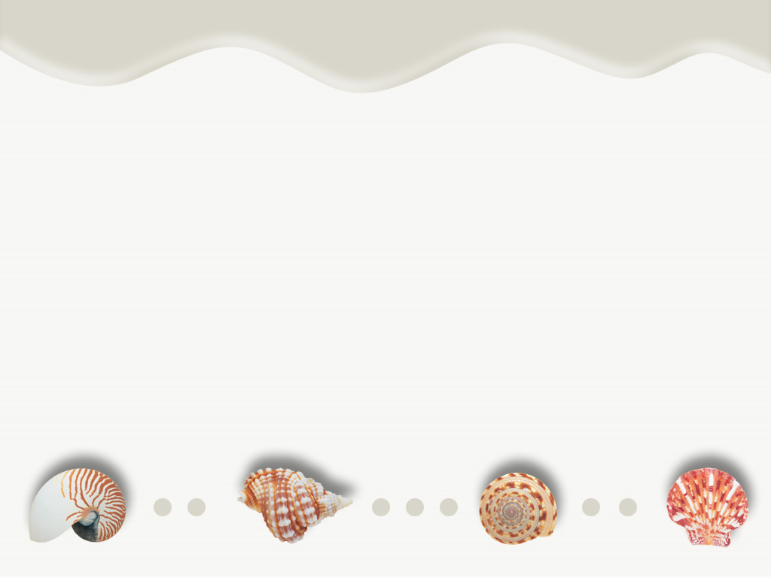
到海邊淨灘?尋寶?
小朋友，填寫這份學習單需要認真的看、仔細的聽、用心的想，才能回答以下問題喔～
- 在海邊你會看到什麼？請你畫出來
- 海洋生病了，為什麼他會生病？
- 想像自己是位醫生，如何幫助海洋恢復健康呢？

